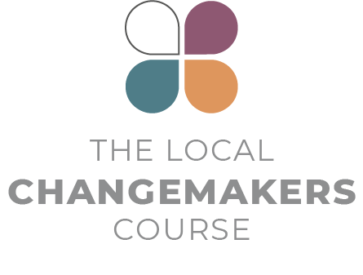
सत्र 5
हमारे समुदाय में धर्म
या आस्था की आजादी

प्रस्तुति
स्क्रिप्ट
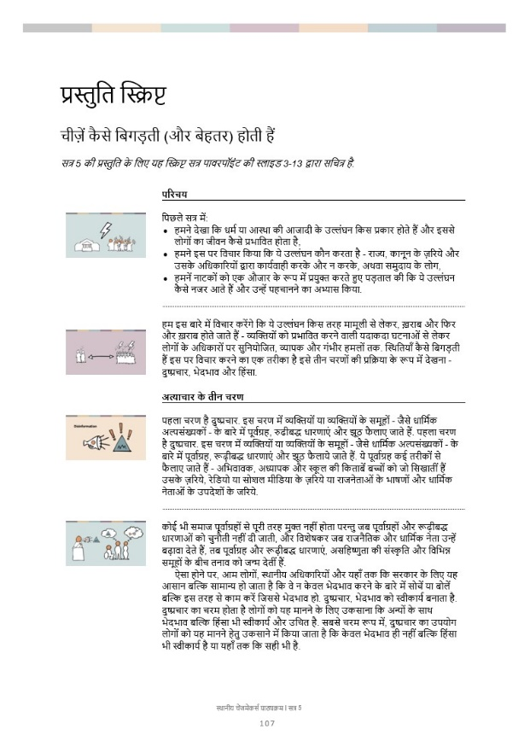
प्रस्तुति स्क्रिप्ट

चीज़ें कैसे बिगड़ती (और बेहतर) होती हैं

सत्र 5 की प्रस्तुति के लिए यह स्क्रिप्ट सत्र पावरपॉइंट की स्लाइड 3-13 द्वारा सचित्र है.

 | परिचय
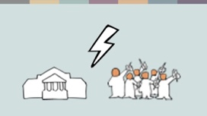 | पिछले सत्र में:  - हमने देखा कि धर्म या आस्था की आजादी के उल्लंघन किस प्रकार होते हैं और इससे लोगों का जीवन कैसे प्रभावित होता है,  - हमने इस पर विचार किया कि ये उल्लंघन कौन करता है - राज्य, कानून के ज़रिये और उसके अधिकारियों द्वारा कार्यवाही करके और न करके, अथवा समुदाय के लोग,  - हमनें नाटकों को एक औजार के रूप में प्रयुक्त करते हुए पड़ताल की कि ये उल्लंघन कैसे नजर आते हैं और उन्हें पहचानने का अभ्यास किया.
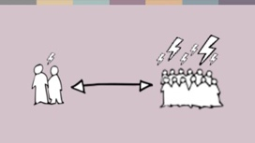 | हम इस बारे में विचार करेंगे कि ये उल्लंघन किस तरह मामूली से लेकर, ख़राब और फिर और ख़राब होते जाते हैं - व्यक्तियों को प्रभावित करने वाली यदाकदा घटनाओं से लेकर लोगों के अधिकारों पर सुनियोजित, व्यापक और गंभीर हमलों तक. स्थितियाँ कैसे बिगड़ती हैं इस पर विचार करने का एक तरीका है इसे तीन चरणों की प्रक्रिया के रूप में देखना - दुष्प्रचार, भेदभाव और हिंसा.
 | अत्याचार के तीन चरण
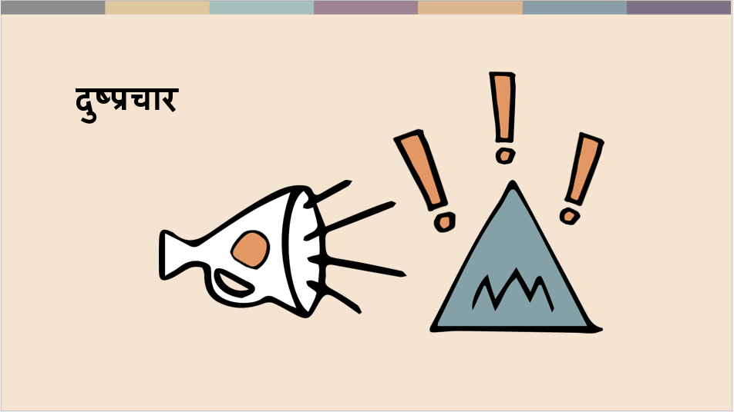 | पहला चरण है दुष्प्रचार. इस चरण में व्यक्तियों या व्यक्तियों के समूहों - जैसे धार्मिक अल्पसंख्यकों - के बारे में पूर्वग्रह, रुढीबद्ध धारणाएं और झूठ फैलाए जाते हैं. ये पूर्वाग्रह कई तरीकों से फैलाए जाते हैं - अभिवावक, अध्यापक और स्कूल की किताबें बच्चों को जो सिखातीं हैं उसके ज़रिये, रेडियो या सोशल मीडिया के ज़रिये या राजनेताओं के भाषणों और धार्मिक नेताओं के उपदेशों के जरिये.
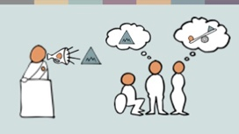 | कोई भी समाज पूर्वाग्रहों से पूरी तरह मुक्त नहीं होता परन्तु जब पूर्वाग्रहों और रूढ़ीबद्ध धारणाओं को चुनौती नहीं दी जाती, और विशेषकर जब राजनैतिक और धार्मिक नेता उन्हें बढ़ावा देते हैं, तब पूर्वाग्रह और रूढ़ीबद्ध धारणाएं, असहिष्णुता की संस्कृति और विभिन्न समूहों के बीच तनाव को जन्म देतीं हैं.  ऐसा होने पर, आम लोगों, स्थानीय अधिकारियों और यहाँ तक कि सरकार के लिए यह आसान बल्कि सामान्य हो जाता है कि वे न केवल भेदभाव करने के बारे में सोचें या बोलें बल्कि इस तरह से काम करें जिससे भेदभाव हो. दुष्प्रचार, भेदभाव को स्वीकार्य बनाता है. दुष्प्रचार का चरम होता है लोगों को यह मानने के लिए उकसाना कि अन्यों के साथ भेदभाव बल्कि हिंसा भी स्वीकार्य और उचित है. सबसे चरम रूप में, दुष्प्रचार का उपयोग लोगों को यह मानने हेतु उकसाने में किया जाता है कि केवल भेदभाव ही नहीं बल्कि हिंसा भी स्वीकार्य है या यहाँ तक कि सही भी है.
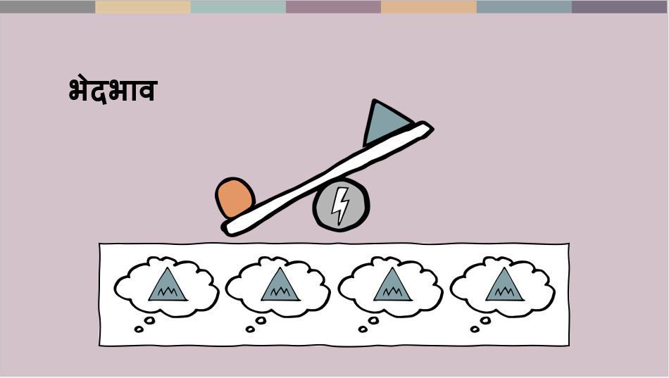 | भेदभाव जीवन के हर क्षेत्र में लोगों को प्रभावित करता है. पिछले सत्र में हमने राज्य द्वारा भेदभाव के उदाहरण देखे - जैसे भेदभावपूर्ण पारिवारिक और व्यक्तिगत पहचान कानून, पुलिस व अदालतों द्वारा कानूनों को लागू करने में भेदभाव और शिक्षा जैसी सेवाएँ उपलब्ध कराने भेदभाव. हमने निजी क्षेत्र में भी भेदभाव के उदाहरण देखे जो लोगों को रोज़गार से दूर करते हैं.
 | कोई भी समाज भेदभाव से पूर्णतः मुक्त नहीं होता परन्तु व्यापक और सुनियोजित भेदभाव तभी हो सकता जब वह अज्ञानता और असहिष्णुता की संस्कृति पर आधारित हो. अगर बहुसंख्यक लोग उसे स्वीकार नहीं करेंगे तो भेदभाव जारी नहीं रह सकता.
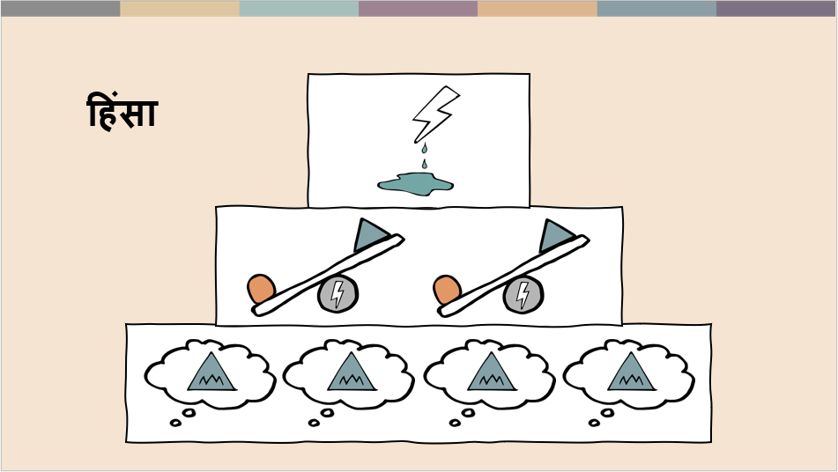 | और जिस प्रकार दुष्प्रचार भेदभाव की नींव बनाता है, उसी प्रकार दुष्प्रचार और भेदभाव मिलकर हिंसा की नींव तैयार करते हैं. समुदाय में हिंसा कई रूप ले सकती है - तोड़फोड़ से लेकर उत्पीड़न, धमकियों और शारीरिक हिंसा तक. और राज्य द्वारा हिंसा में मनमानी कैद, प्रताड़ना और लिंग-आधारित हिंसा शामिल हो सकते हैं.
 | आवृत्ति, स्तर और प्रभाव
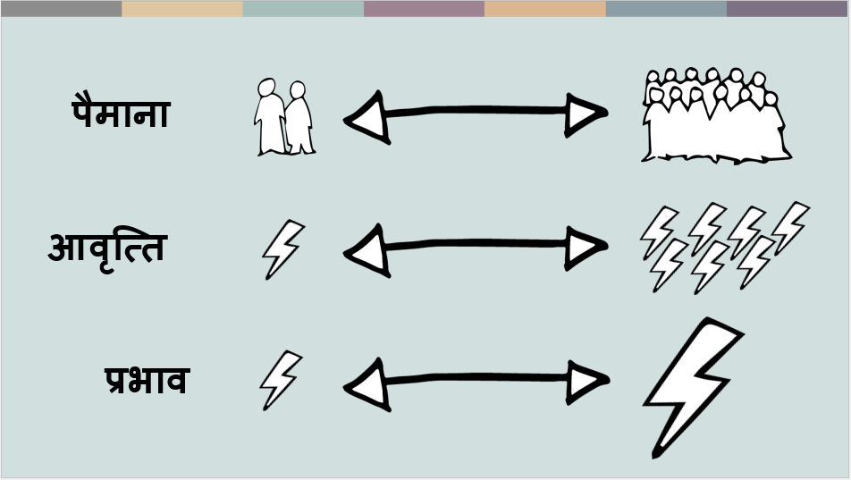 | तीनों तरह की समस्याओं - दुष्प्रचार, भेदभाव और हिंसा - का पैमाना और आवृत्ति अलग-अलग स्तर की हो सकतीं हैं और उनके प्रभाव के भी कई स्तर हो सकते हैं. कुछ उल्लंघन केवल चंद व्यक्तियों को प्रभावित कर सकते हैं या वे विशाल समूहों पर भी असर डाल सकते हैं. ये उल्लंघन यदाकदा हो सकते हैं या नियमित और सुनियोजित हो सकते हैं - अर्थात वे सामाजिक प्रणाली और उसके ढांचे का हिस्सा हो सकते हैं. और लोगों पर उनका प्रभाव सीमित हो सकता है या खौफनाक भी.
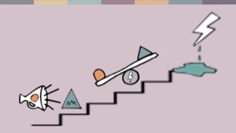 | कई देशों में हुए अनुभव हमें बताते हैं कि पूर्वग्रह और दुष्प्रचार जितने अधिक फैले हुए और गंभीर होंगे, भेदभाव भी उतना ही अधिक फैला हुआ और गंभीर होगा. और ये दोनों जितने अधिक फैले हुए और गंभीर होंगे, हिंसा के अधिक फैलने और अधिक गंभीर होने की संभावना उतनी ही अधिक होगी. एक चीज़ दूसरी को जन्म देती है. सुनने में भले ही अवसादजनक लगे पर हालात कैसे बदतर हो सकते हैं यह समझने से हमें इस बारे में सोचने में मदद मिल सकती है कि हालात कैसे बेहतर हो सकते हैं.
 | निष्कर्ष
 | हर चीज़ की शुरुआत एक-दूसरे के बारे में हमारे सोचने, बोलने और व्यवहार करने के तरीके से होती है. और यह एक ऐसी चीज़ है जिसके बारे में हममें से हर व्यक्ति - हमारे परिवारों और व्यक्तिगत नेटवर्कों में - कुछ-न-कुछ कर सकता है. यह भी संभव है कि हम सामुदायिक स्तर पर भी इस बारे में कुछ कर पाएँ - जैसे हमारे आस्था समुदायों, स्कूलों और कार्यस्थलों के संदर्भ में.  निःसंदेह यह काफ़ी नहीं है. निसंदेह यह काफी नहीं है. उन आधिकारिक प्रणालियों को भी बदलने की ज़रुरत है जो लोगों के बीच भेदभाव करती हैं और उन्हें नुकसान पहुचातीं हैं - ख़राब कानूनों से लेकर स्कूल अध्यापको और पुलिसकर्मियों जैसे अधिकारियों के व्यवहार तक.
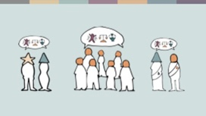 | इस तरह के परिवर्तन को संभव बनाने के लिए हमें ज़रुरत है ऐसे अल्पसंख्यक समुदायों की जो अपने अधिकारों के बारे में जानते हों और उनके लिए खड़े होने में सक्षम हों. और हमें ज़रुरत है ऐसे बहुसंख्यकों की जो अल्पसंख्यकों का साथ देने के लिए तत्पर हों. और ऐसे राजनैतिक और धार्मिक नेताओं की जो यह समझते हों कि मानव अधिकार का सम्मान, रक्षा और उन्हें बढ़ावा देना उनकी ज़िम्मेदारी है.
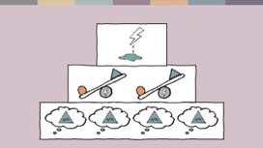 | इसे वास्तविकता बनाना एक धीमी और कठिन प्रक्रिया है. यह प्रक्रिया तब शुरू होगी जब हम अपने सन्दर्भ का विश्लेषण करेंगे और समस्याओं की पहचान करेंगे. हम तीन चरणों के इस मॉडल: दुष्प्रचार - भेदभाव - हिंसा का प्रयोग इसमें हमारी सहायता करने के लिए कर सकते हैं.
आभार
यह स्क्रिप्ट, जॉन केनडिलिन द्वारा विकसित थ्री फेसिस ऑफ़ परसीक्यूशन मॉडल पर आधारित है.

